平面机构运动设计分析与测试实验台
平面机构运动实验台在满足平面机构创新组合设计方案实验台的全部功能的基础上，增加了计算机辅助设计分析测试与仿真软件、数据采集软件、各种高精度测试传感器等。平面运动实验台适合与结构运动特性辅助分析、计算机理论分析、计算机实测分析等多种运动特性及力学特性分析。
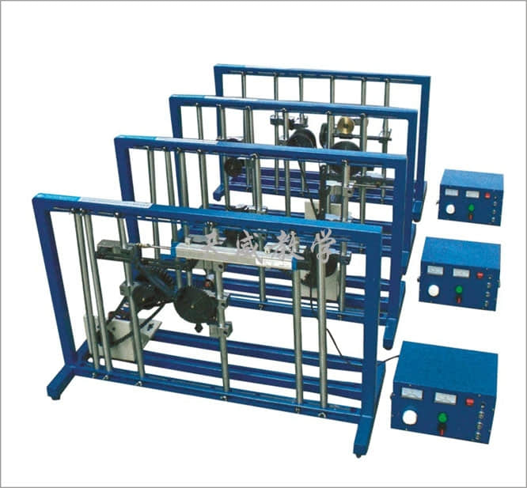
主要特点(1)
1. 根据机构组成原理和杆组（包括高副杆组）迭加原理设计，能使学生通过实验进一步掌握机构组成理论，熟悉杆组概念和机械传动的基础知识，为创新设计奠定良好的基础；
2. 可组成性能各异的平面的、空间的组合机构传动系统，有利于培养学生机构传动系统方案的设计能务；
3. 本实验装置各传动系统层次分明，连接可靠，不会产生构件之间的运动干涉或脱离，且能手动也可电动；
4. 该实验装置和连接方式具有设计巧妙，使用节范围大，拆装轻松方便，结构紧凑，元件之间的通用性好，拼装方案多等特点。
5. 实验台拼装调整灵活方便，各杆尺寸准确；
6. 实验台能拼装不少于40余种的机构，拼装的机构能灵活运动，无卡滞干涉现象。
主要特点(2)
1. 软件的运动学设计与分析的重点是典型应用方案的实例分析，与教仪市场上之针对简单机构的运动仿真分析对比，本软件更具有实用性和价值性；
2. 软件界面上可进行机构参数虚拟设计、理论仿真、理论相关参数设计与力学分析；
3. 具有高精度的传感器和数据采集卡，能测出适时数据和曲线，实测数据曲线与理论设计数据曲线的对比、反映每种机构的特性；
4. 软件本身可完全脱离硬件进行典型机构运动方安的虚拟设计，参数错误软件提示功能、运动简图与设计参数一致的显示功能、运动学分析功能、参数设计实验说明书输出功能等多功能聚一体的强大的软件功能，使机构运动创新设计增加了趣味性和实用性。
实验项目
1.基本实验项目：
1.导杆齿轮齿条机构；
2.多杆行程放大机构；
3.实现给定轨迹的机构；
4.压包机机构；
5.飞剪机构；
6.单缸汽油机机构；
7.内燃机机构；
8.鄂式破碎机；
9.泵；
10.摄影升降机；
11.近似匀速输出的往复运动机构；
12.可扩大行程机构；
13.曲柄摇杆型插床机构；
14.缝纫机导线、导针机构；
15.压力表指示机构；
16.搅拌机机构；
17.送纸机机构；
18.卡片穿孔机的送卡机构；
19.蒸汽机机构；
20.自动车床送料机构；
21.六杆机构；
22.双摆杆摆角放大机构；
23.转动导杆与凸轮放大行程机构；
24.起重机机构；
25.铸锭送料机构；
26.插床插削机构；
27.插齿机主传动机构；
28.刨床导杆机构；
29.曲柄增力机构；
30.曲柄滑块机构和齿轮齿条机构的组合；
31.曲柄摇杆机构；
32.四杆机构；
33.曲柄滑块机构；
34.曲柄滑块式送料机构；
35.曲柄摇杆与摇杆滑块机构；
36.槽轮机构与导杆机构；
37.凸轮起重机机构；
38.平压磨切机机构；
39.锻压机主拆行机构；
40.双摆杆摆角放大机构；
41.起重机机构等。

2. 模块化运动学设计与分析软件，模块有：
⑴. 牛头刨床主执行机构运动学设计与分析(Ⅰ)；
⑵. 牛头刨床主执行机构运动学设计与分析(Ⅱ)；
⑶. 插床主执行机构运动学设计与分析；
⑷. 刨床主执行机构运动学设计与分析；
⑸. 平压模切机主执行机构运动学设计与分析；
⑹. 冲床主执行机构运动学设计与分析（分案一）；
⑺. 冲床主执行机构运动学设计与分析（分案二）；
⑻. 锻压机主执行机构运动学设计与分析；
⑼. 蒸汽机主执行机构运动学设计与分析；
⑽. 重型插床主执行机构运动学设计与分析。
主要技术参数
1. 计算机运动学设计与分析系统：
采用研华12位精度、16通道数据采集卡、32位PCI总线传输电缆等组成的数据采集与处理系统，保证了数据采集与分析的精度与可靠性。
2. 测试传感器：
直线位移传感器：量程0-250mm，精度等级0.5级，数量：1只； 角位移传感器：0-5V，脉冲数：500P，数量：2只；
3. 交流电源：220VAC±10%，50Hz；
4. 直流调速电机：220V、120W；
5. 直线电机：行程：500mm；
6. 实验台机架数：4台套；
7. 零件主要材质：A3钢、45#钢。

